

OBSERVATORIO

DEL

MEDICAMENTO

Mayo 2016

Observatorio del Medicamento

Los datos de consumo de medicamentos facilitados por el Ministerio de Sanidad, Servicios Sociales e Igualdad, que se dieron a conocer el día 1 de julio de 2016, indican que en el mes de mayo se ha producido un importante aumento en el número de recetas y gasto, así como un aumento también en el gasto medio de las recetas.

En este mes continúa produciéndose un aumento del gasto en el acumulado interanual, ya que pasa de 9.394,3 millones en el año 2015 a 9.706,2 millones en el mes de mayo del año 2016, lo que confirma la idea de que hasta este momento se está produciendo una recuperación del mercado, de forma persistente, aunque la caída desde el año 2010 es superior al 20%. **El aumento actual de 311,9 millones solo se ha visto afectado por la modificación de los precios de referencia que entraron plenamente en vigor a principios de año y los cambios en la aportación de los beneficiarios implantados en algunas Comunidades Autónomas.**

Continuamos este mes analizando los modelos retributivos en distintos países que han pertenecido a la Unión Europea como es el caso del Reino Unido, que es un caso excepcional, al remunerar exclusivamente por servicios las dispensaciones del sistema público. No obstante una compensación de estas características en España sería por ahora imposible y requería cambios radicales en nuestras leyes presupuestarias.

En este Observatorio, y dado que se han alineado con los planteamientos de FEFE otras organizaciones como el Consejo General de Colegios de Farmacéuticos y la SEFAC, insistimos en las ventajas de la dispensación de los medicamentos de diagnóstico hospitalario en las farmacias teniendo en cuenta otros factores no considerados hasta ahora como son los aumentos en el gasto público que implica la dispensación en hospitales.

También en este Observatorio se analiza la extensión en la dispensación de medicamentos genéricos que viene presentando una cierta estabilización en el último año, ya que no superan el 40% en unidades y el 20% en valores, con tendencia a mantenerse en crecimientos muy discretos en los próximos años, según datos de la consultora IMS.

En cuanto a los **datos mensuales del gasto** **en Mayo,** el número de recetas alcanza una cifra de 77,3 millones, lo que **representa un aumento del 5,42%** con respecto al mismo mes del año anterior, que fue de 73,3 millones. El **gasto aumenta un 7,84%** y, el **gasto medio por receta aumenta un 2,30%, lo que demuestra la escasa influencia que está teniendo la última Orden de Precios de Referencia que entró en vigor el pasado mes de enero y una situación expansiva del mercado.**

**En lo que se refiere a las cifras acumuladas de recetas, gasto y gasto medio por receta en 2016, se expresan en el cuadro siguiente.**

ACUMULADO ENERO-MAYO

|  |  |  |  |
| --- | --- | --- | --- |
| **Comparación de los cinco primeros meses de los años 2015 y 2016** | | | |
| **Indicador** | **2015** | **2016** | **% incremento** |
| **Número de recetas** | 371.901.594 | 380.541.706 | **2,32** |
| **Gasto** | 3.950.944.628 | 4.123.290.422 | **4,36** |
| **Gasto medio por receta** | 10,62 | 10,84 | **1,99** |

Evolución de la Facturación de recetas en los últimos doce meses

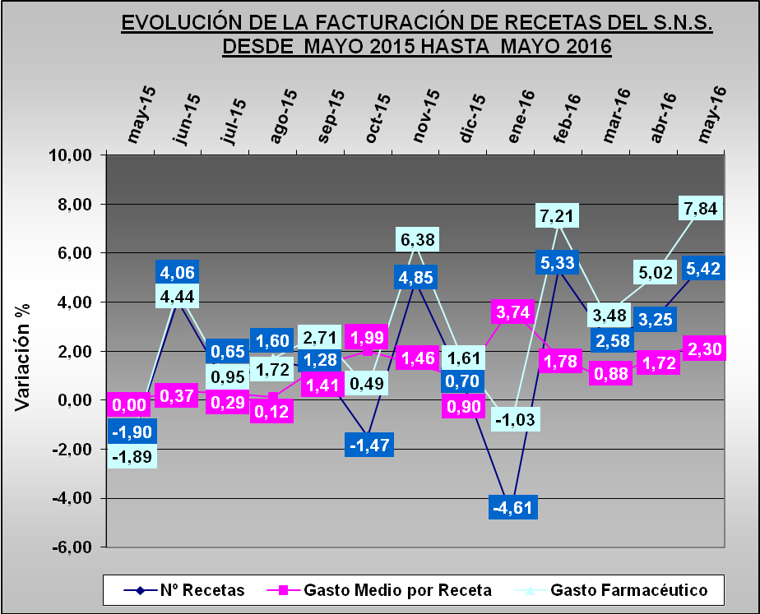

Tendencia logarítmica

En la **tendencia de gasto se aprecia que se abandona la trayectoria de estabilidad, influida por los datos del mes de Mayo, que indican una evolución positiva en los tres indicadores.** Esta evolución positiva haría pronosticar que la tendencia podría continuar hasta la implementación de la nueva orden de precios de referencia.

Las previsiones a corto plazo muestran que, aunque se mantiene el gasto en el momento actual, tanto en el acumulado como en el interanual, éste puede experimentar descensos algunos meses.

**Objetivamente se puede afirmar que la Orden de Precios de Referencia del año 2015 no tiene efectos sobre el ejercicio 2016. Sin embargo otros factores de carácter estacional – ausencia de patología invernal – o inestabilidad política en la formación del gobierno, juntamente con algunas medidas de carácter local relacionadas con la aportación de los beneficiarios, parecen estar influyendo en el consumo.**

**TENDENCIA LOGARÍTMICA (Proyección de 2 periodos hasta julio de 2016)**

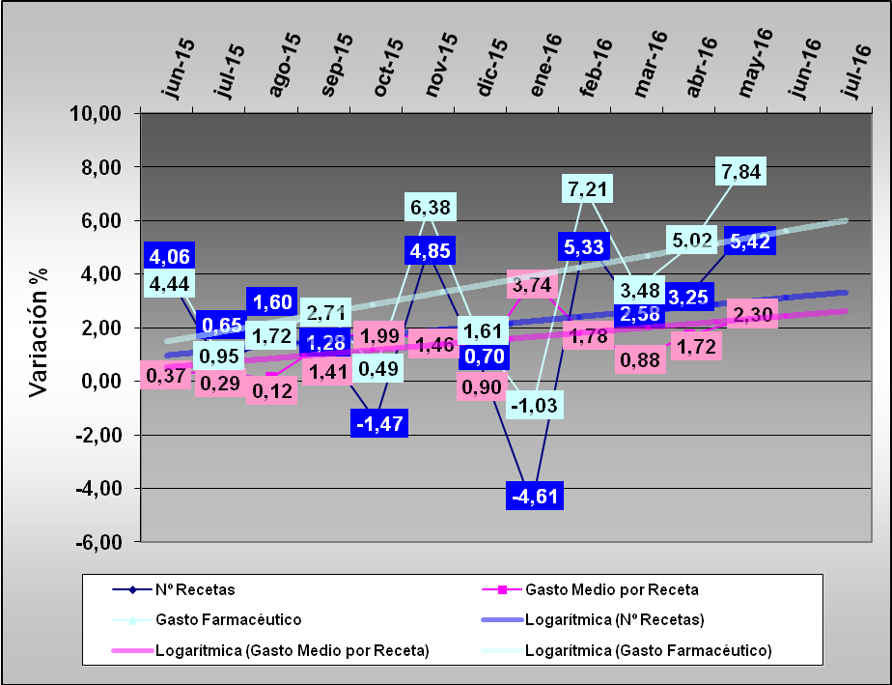

Gasto por Comunidades Autónomas

**En Mayo se producen aumentos en todas las Comunidades y Ciudades Autónomas sin excepción.**

Los aumentos más significativos son los de Aragón +13,41%; Cantabria +10,84% y Navarra +10,79% además de en Melilla +13,58%. Los menores aumentos se producen en Casilla y León +5,72% y Cataluña +6,52%. El resto de las Comunidades se mueven entre el 7 y el 9%.

En conjunto este mes de Mayo muestra una imagen de aumento generalizado en las ventas, respecto al mismo mes del año anterior.

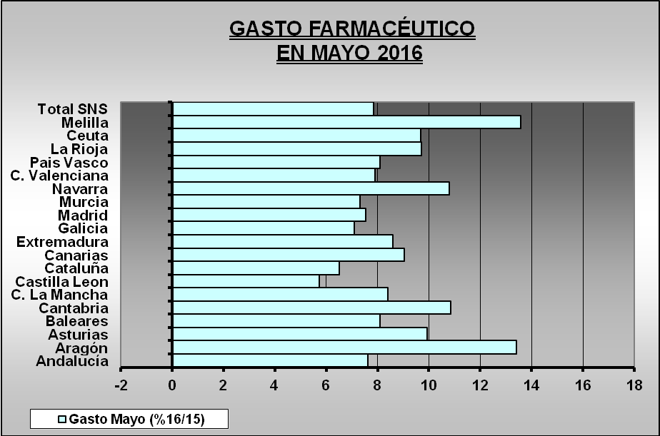

Comparación del gasto respecto al mes anterior por CC.AA.

Si hacemos la media de los dos últimos meses para evitar el “efecto calendario”, comparando en cada Comunidad Autónoma el incremento del gasto en los meses de abril y mayo, respecto a los mismos meses del año anterior, se observa que solo **se producen descensos en Castilla y León, Madrid, la Comunidad Valenciana y en Ceuta. Este resultado es consecuencia de los menores aumentos de este mes respecto del anterior.**

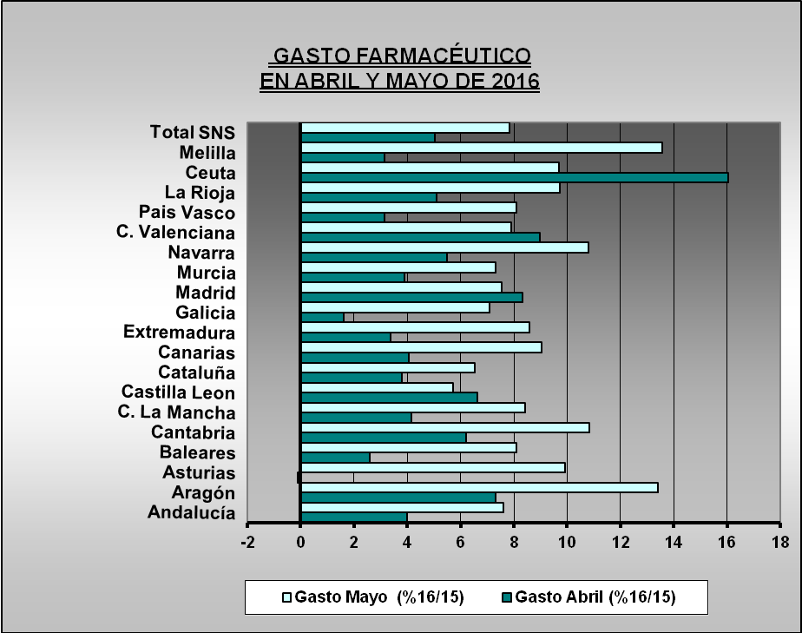

Análisis de la demanda de medicamentos

Como en Observatorios anteriores, y desde que se puso en vigor el RDL 16/2012, venimos realizando un seguimiento de la demanda de medicamentos a través de la evolución en el consumo de recetas, que es un dato que descendió durante los primeros meses del año 2013 pero que aumenta a final de ese año, mientras en 2014 presenta descensos en mayo, octubre y noviembre. En 2015 ha venido aumentando en mayor o menor medida todos los meses, excepto en los meses de mayo y octubre. Ahora en 2016, en los cinco meses transcurridos el balance es positivo, aunque descendió en el mes de enero.

**El efecto disuasorio del copago se encuentra en los meses anteriores, excepto enero, en una fase de recuperación, un hecho que como ya apuntamos en su momento, tendría una duración limitada en el tiempo, y en este mes experimenta un significativo aumento la demanda de recetas.**

La evolución del consumo de recetas, respecto al mismo mes del año anterior es la que aparece en el gráfico siguiente. Nos encontramos en la primera parte del año 2015 en un proceso de aumento en el número de recetas, algo que se acredita actualmente en el acumulado interanual, ya que se produce un aumento de 16,7 millones de recetas.

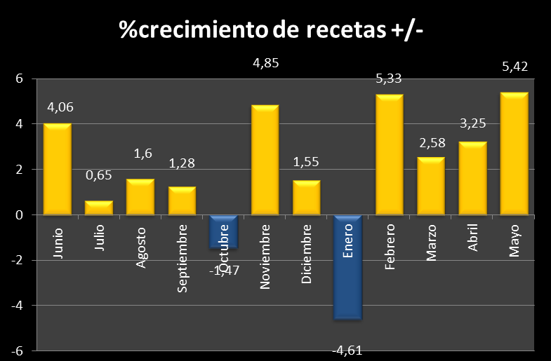

Aunque no se han proporcionado datos globales de la cuantía que hay que atribuir al ahorro de la nueva aportación de los beneficiarios, existen datos procedentes de la facturación de recetas que indican que el porcentaje de aportación ha pasado del 6% al 9-10%, **por lo que la cuantía del ahorro debido exclusivamente a la cantidad pagada por los usuarios y no pagada por el Sistema Nacional de Salud estaría en torno a la mitad de todo el descenso del gasto desde que se implantó el copago a los pensionistas.**

**En algunas Comunidades como la valenciana comenzó en febrero a subvencionarse la aportación a pensionistas y otros colectivos desfavorecidos con lo que se está produciendo un repunte en el consumo de recetas.**

**Modelos de retribución aplicados en el sistema farmacéutico: Reino Unido**



**Farmacia Reino Unido: Radiografía**

* Población: 64 Millones habitantes
* Farmacias: 11.647 en 2014
* Ratio: 5.500 habitantes por farmacia
* 948 millones de unidades dispensadas
* 4,4 millones de servicios avanzados prestados

Gráfico del estudio de MICOF- Valencia 2008

**El sistema de remuneración en Reino Unido 2014**

Reino Unido tiene un modelo consolidado de remuneración a la farmacia implantado en 2005. La Remuneración incluye diversos conceptos siendo bastante compleja. Está gestionada por el sistema nacional de salud, tanto a nivel nacional como a nivel local por equipos locales específicos. Dentro de la estructura remunerativa podemos resaltar los siguientes criterios:

Margen pre-establecido y presupuestado a repartir entre las farmacias

Remuneración fija por unidad dispensada independiente de precios

Remuneración ligada a servicios prestados

**Farmacia Inglesa - Mecanismos de remuneración sobre unidades dispensadas.**

**Margen fijo por unidad dispensada: 0,9 Libras (1,05€)**

La farmacia puede reclamar honorarios adicionales por la dispensación de medicamentos con características especiales. Los medicamentos caros con precio superior a £100 proporcionan una remuneración adicional de 2%.

El sistema prevé mecanismos para compensar situaciones en las que ingresos semestrales no lleguen a niveles previstos pre-estimados.

**Margen variable en base a eficacia en las compras**

El presupuesto de remuneración a las farmacias es de 2.800 millones de libras para 2015/16. El Servicio Nacional de Salud prevé 800M libras para remunerar el margen de las farmacias sobre las compras de medicamentos. Es un sobre cerrado que se reajusta y distribuye dependiendo de los desvíos en los márgenes reclamados por las farmacias.

**Farmacia Inglesa - Mecanismos de remuneración por servicios de salud avanzados**

1. Medicamentos de nuevo uso (NMS): entre 20 y 28 libras por servicio prestado. Consejo y seguimiento a pacientes crónicos a los que se les receta un nuevo medicamento. 90% de las farmacias lo han aplicado entre sus pacientes
2. Revisión en el uso del medicamento (MUR). 28 libras por servicio prestado
3. Revisión de tratamientos seguidos por pacientes polimedicados. Límite de 400 servicios en un año
4. Revisión del uso de dispositivos sanitarios (AUR): 28 Libras por servicio prestado. 54 libras si se presta a domicilio con limitaciones en el número de servicios a remunerar. Dispensación de dispositivos sanitarios específicos. Tienen que formar parte de la actividad habitual de la farmacia
5. Adaptación de dispositivos para uso en estomas. 4,32 libras por dispositivo de ostomia dispensado. Farmacias formadas en la adaptación y dispensación de dispositivos para uso en estomas.
6. Vacunación de la gripe: **9,14 libras por vacuna realizada**. Farmacia formada en la aplicación de la vacuna
7. Límites y otros servicios: estos sistemas de remuneración tienen condiciones y techos en su aplicación para que el gasto final quede ajustado al presupuestado: 2.800 M libras = 3.400 M€. **La experiencia muestra que la aceptación del servicio por parte del farmacéutico y su implicación en su aplicación no siempre es eficaz**
8. Ejemplo de servicio a mejorar: programa para dejar de fumar. Un estudio de la University College London revela que no se consiguió la aplicación esperada y presupuestada. Se prevén dos razones que podrían mejorar la puesta en marcha del servicio. Incrementar la publicad para dar mayor notoriedad a la disponibilidad del servicio. Mejorar el incentivo económico para que el farmacéutico se motive en la prestación. Remuneración del servicio :
   * 5 libras por fumador con el que se fije una fecha para dejar de fumar
9. 45 libras por cada fumador que lleve 4 semanas sin fumar + 10 libras si consigue 20 o más pacientes. Bonus específico hasta 20 libras si el paciente tiene un perfil determinado (embarazo…) Reembolso de la medicación + 2 libras por unidad dispensada. Cada una de las etapas requiere un sistema de control, seguimiento e informe a la administración por cada paciente tratado.

**Conclusión**

Reino Unido, un país que ya no pertenece a la Unión Europea, podría presentarse como uno de los casos ideales de remuneración por acto ya que las farmacias obtienen importantes beneficios suscribiendo programas de Salud Pública. Sin embargo, son muchos los problemas que afectan al sistema inglés particularmente **un alto fraude en los pacientes y en algunas farmacias, en la justificación de los servicios prestados, que ha obligado a la puesta en marcha de una oficina antifraude en el sistema sanitario.**

**La conclusión global es que, aun siendo un sistema de remuneración que se basa exclusivamente en el pago de servicios, ya que las farmacias venden los medicamentos financiados a precio de venta del laboratorio, presenta muchos puntos flacos en la justificación de los servicios y posibilidades de fraude en pacientes y otros agentes.**

Otros argumentos para la vuelta de los medicamentos de diagnóstico hospitalario a las farmacias.

Tras el interés que ha despertado la publicación en el anterior observatorio de una comparativa de costes entre un medicamento DH dispensado en un hospital y en una oficina de farmacia, hemos procedido a completar el cuadro publicado, incluyendo algunas sugerencias recibida al mismo, entre las que cabe destacar la aplicación de la deducción del RDL 8/2010 en las oficinas de farmacia y la consideración del coste de las infraestructuras físicas y de personal en el caso de los hospitales.

|  |  |  |  |
| --- | --- | --- | --- |
| **Dispensación en hospital** | **Euros** | **Dispensación en farmacia** | **Euros** |
| **Precio de laboratorio con impuestos.** | 200 | Precio de venta al Público con impuestos[1] | 243 |
| **Aportación del beneficiario** | 0 | Aportación media del beneficiario[2] | 18 |
| **Deducción de la industria 7,5** | 15 | Deducción de Industria almacén y farmacia de RDL 8/2010 | 15+6,5=21,5 |
| **Deducción de la Disposición Adicional Sexta de Ley de Garantías** | 3 | Deducción de la Disposición Adicional Sexta de Ley de Garantías | 3 |
|  |  | Escalas de deducción del 5/2000. Farmacia media. | 12 |
| **Coste directo para el SNS** | **182** |  | **188,9** |
| **Coste para el usuario transporte y pérdida de horas de trabajo.**  **(744.000 pacientes según la SEFH en 2013)[3]** | Muy Alto en transporte y perdida de horas de trabajo. |  | Solo la aportación del beneficiario |
| **Coste de la ampliación de los servicios de Farmacia Hospitalaria: Costes de estructura y personal.** | Elevado |  | No contabilizable  Porque lo da el farmacéutico a su costa. |

**El coste directo de dispensación de un mismo medicamento en farmacia y en hospital sería prácticamente el mismo sin tener en cuenta los elevados costes para los pacientes y de infraestructuras y personal que en el caso de las oficinas de farmacia corren de cuenta del farmacéutico.**

También hemos podido comprobar que, a pesar de los importantes descuentos que realiza la Industria en hospitales, estos no se producen para este tipo de productos sino en el resto de productos que suministra el laboratorio, particularmente en genéricos y otros productos en los que puede haber competencia.

Evolución del consumo de genéricos

La publicación en el mes de mayo del informe de IMS – Health sobre el mercado farmacéutico en el que se incide en el consumo de genéricos en España, nos ha animado a hacer algunas reflexiones sobre el mismo.

Desde un punto de vista cuantitativo los genéricos han alcanzado una elevada cuota de mercado que parece haberse estabilizado en el 40% de las unidades dispensadas y el 20% del mercado. Sin duda ha habido una influencia positiva en el desarrollo del mercado de medicamentos genéricos de los Reales Decretos Leyes publicados desde el año 2010 como puede apreciarse en los gráficos.



**Evolución y crecimiento en la dispensación de los medicamentos genéricos por CCAA**

Tiene interés poner de manifiesto que Castilla y León es la Comunidad Autónoma en que se produce una mayor prescripción de genéricos seguida de Andalucía y País Vasco.

Sin embargo los mayores crecimientos se han producido en Galicia seguida del País Vasco y Asturias.

Las Comunidades con menor consumo de genéricos continúan siendo Murcia, la Comunidad Valenciana y La Rioja.

Pronóstico:

Los datos de consumo de medicamentos en el mes de Mayo de 2016, ponen de manifiesto que el mercado continúa su recuperación, tanto en el mercado financiado como en el privado. El crecimiento en **términos anuales alcanza este mes los 311,9 millones de euros.**

En este Observatorio se actualiza la evolución del consumo de recetas como indicador de la demanda, perfectamente comparable con el año anterior, donde **se ha producido un aumento de 4 millones de recetas.** En este mes de Mayo también aumenta el **Gasto Medio por Receta un 2,3%.**

La demanda de medicamentos continúa normalizándose respecto al año 2012 y en el acumulado interanual respecto a 2015 se ha producido un incremento de 16,7 millones de recetas.

En este mes se analiza el sistema de retribución de las farmacias en el Reino Unido, que acaba de salir de la Unión Europea. **La conclusión más importante que puede extraerse es que el sistema Inglés, que remunera a las farmacias exclusivamente por servicios, no sería fácilmente trasladable a nuestro país y tiene el inconveniente de la compleja justificación de los servicios que prestan las farmacias.**  Entre los muchos los problemas que afectan al sistema inglés están una enorme burocracia y **un considerable nivel fraude en los pacientes y en algunas farmacias en la justificación de los servicios por los que cobran, lo que ha obligado a la puesta en marcha de una oficina antifraude en el sistema sanitario.**

Tras el interés despertado por la publicación de datos del coste de dispensación de los medicamentos DH en hospitales y oficinas de farmacia, hemos mejorado nuestro análisis inicial incluyendo otros conceptos que equipararían desde el punto de vista económico los costes de uno y otro tipo de dispensaciones. **Hemos considerado que los costes de estructura y personal en el caso de las oficinas de farmacia corren por parte de los farmacéuticos individuales, siendo gasto público el de los hospitales.** En cuanto a los descuentos que la industria realiza en las ventas hospitalarias hay que afirmar que, aunque son muy importantes para los productos en los que existe competencia, prácticamente no se producen en los DH.

También en este Observatorio se analiza el mercado de medicamentos genéricos que se encuentra estabilizado en un 40% de todas las unidades consumidas y el 20% del valor económico del mercado farmacéutico, con una distribución poco uniforme en la que las Comunidades en que se produce un mayor consumo de genéricos son Castilla y León, Andalucía y País Vasco, mientras que consumen menos genéricos Murcia, la Comunidad Valenciana y Rioja.

**Finalmente, las previsiones a corto plazo – junio y julio de 2016 –** indican que el mercado continuará en un crecimiento moderado, al menos hasta que se disipen otras incertidumbres de carácter político.

1. Hay que tener en cuenta la modificación del RD 823/2008 a. Para los medicamentos cuyo PVL exceda de 91,63 euros y además sea igual o inferior a 200 euros, se establece un margen fijo de 38,37 euros por envase.
2. Se ha tenido en cuenta que algunos medicamentos tienen aportación fija (cícero) de 4,13 euros y además actúan los límites mensuales de aportación.
3. La Sociedad Española de Farmacia Hospitalaria (SEFH) ha estimado en 2013 que hay 744.000 pacientes que tienen que desplazarse a los hospitales. Solo un 40% de los hospitales dispensan a externos en jornada de mañana y tarde.